Khi người dùng truy cập vào một trang (page) được bảo vệ, **Security Filter** sẽ kiểm tra, nếu người dùng chưa đăng nhập, yêu cầu của người dùng sẽ bị chuyển hướng (redirect) sang trang đăng nhập.

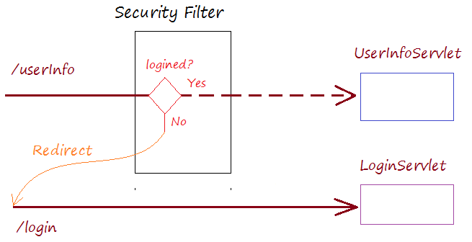

Nếu người dùng đã đăng nhập thành công, một đối tượng **Principal** được tạo ra, nó mang các thông tin của người dùng, bao gồm cả các vai trò.

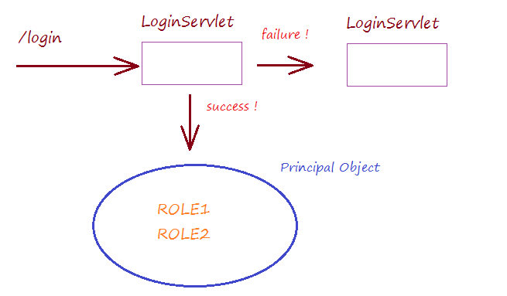

Nếu người dùng đã đăng nhập thành công trước đó, và truy cập vào một trang (page) được bảo vệ. **Security Filter** sẽ kiểm tra các vai trò của người dùng có phù hợp để truy cập vào trang này hay không. Nếu không hợp lệ, nó sẽ hiển thị cho người dùng một trang thông báo truy cập bị cấm (**Access Denied**).

